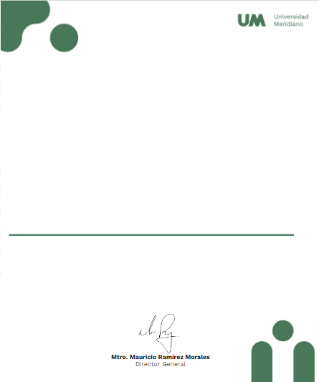

Universidad Meridiano


Certificado válido
CAMPOS HERRERA ANA ESPERANZA

Certifica que tomo su curso: Como darle valor agregado a mi negocio, Satisfactoriamente.
León, Gto. 04 de septiembre 2024.



